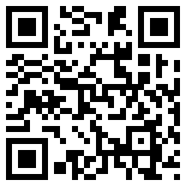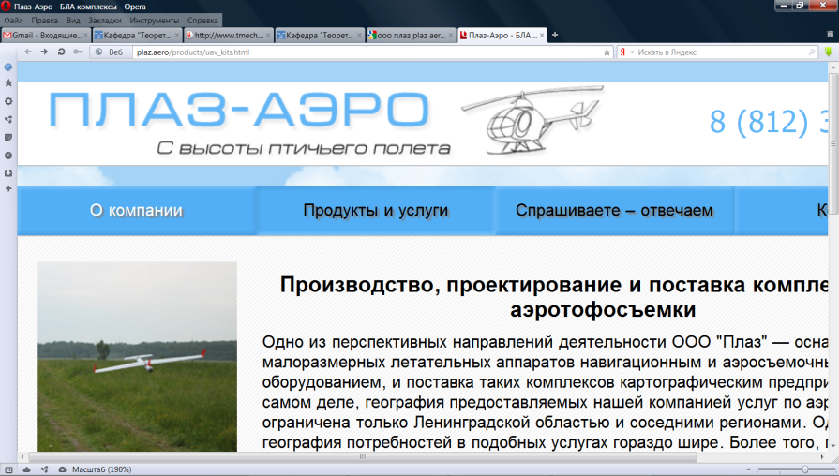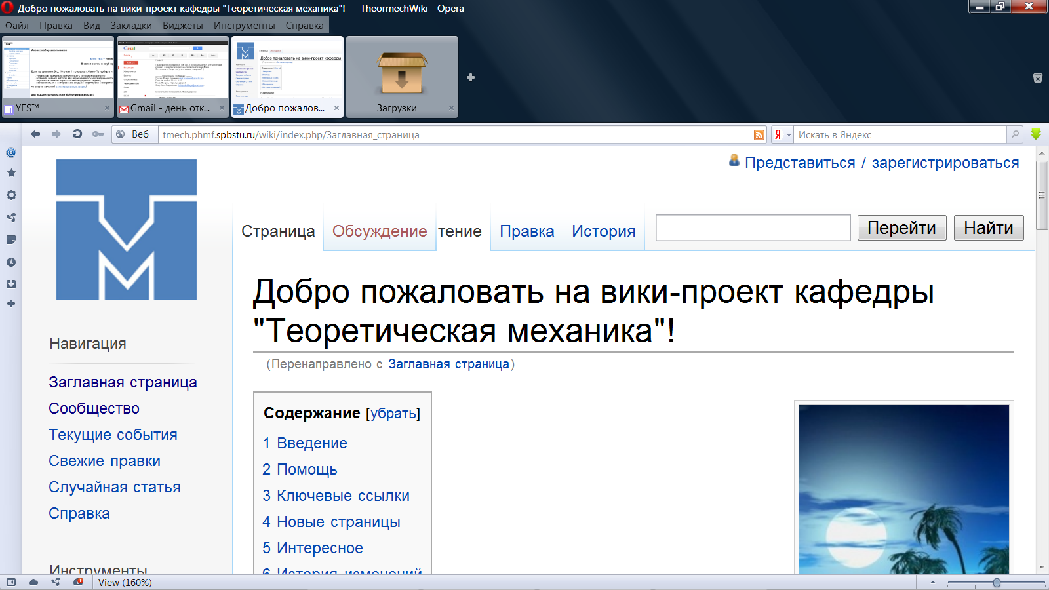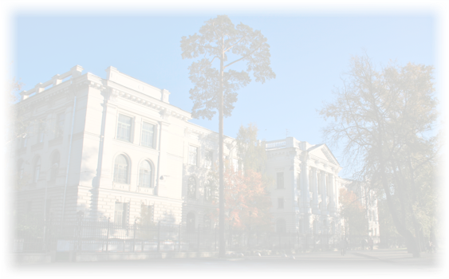

**Мы расскажем Вам о:**

* Совместной магистратуре с университетами

**Магдебурга (Германия) и Лаппеенранты (Финляндия)**

* Получении **двух дипломов** о высшем образовании
* Возможностях успешного **трудоустройства**
* **Зарубежных стажировках**
* Работе на уникальном оборудовании (суперкомпьютеры, высокоскоростная камера, станки с ЧПУ, …)
* Клубе технического творчества (авиамоделирование, робототехника, прототипирование,…)
* Обучении на военной кафедре

Приглашаем Вас на **День открытых дверей** кафедры, который состоится **10 февраля (пт.) в 18:00** по адресу:

ул. Политехническая, д. 29, Гидрокорпус-1, 2ой этаж, ауд., 238

Кафедра «Теоретическая Механика»

Физико-Механический факультет

Санкт-Петербургский государственный политехнический университет

**Места работы студентов и выпускников:**

**Тел.:** 8 (906) 252-2554 (Виталий Андреевич Кузькин);  
 290-9872

**Сайты:** tm.spbstu.ru  
www.teormeh.net (старый сайт)

**e-mail:** [info@teormeh.net](mailto:info@teormeh.net)

**Адрес:** ул. Политехническая, д. 29, Гидрокорпус-1, ауд. 202, 238